Pourquoi les PME marocaines font-elles faillite ?

1. Problématique et données
La question posée est de comprendre pourquoi des entreprises marocaines, notamment les PME, se retrouvent en situation de défaillance (redressement ou liquidation judiciaire). Il n'existe pas de base ouverte officielle qui recense ces défaillances. Le seul suivi régulier est celui d'Inforisk, cabinet marocain d'information légale et financière, dont les chiffres sont repris par la presse économique (Le360, Médias24, FNH, Industries.ma).
J'ai donc construit un dataset à partir de ces publications. Il comprend quatre fichiers CSV, chacun accompagné de la source et de l'URL de chaque valeur :
Fichier CSV | Lignes | Contenu
defaillances_annuelles.csv | 4 | Nombre de défaillances, 2022 à 2025
defaillances_par_taille.csv | 3 | Part par taille d'entreprise (2025)
defaillances_par_secteur_2024.csv | 4 | Part des 4 premiers secteurs (2024)
defaillances_par_ville_2024.csv | 4 | Part des 4 premières villes (2024)

Le script analyse_defaillances.py importe ces fichiers avec pandas, calcule les variations annuelles et génère le graphique ci-dessous avec matplotlib.
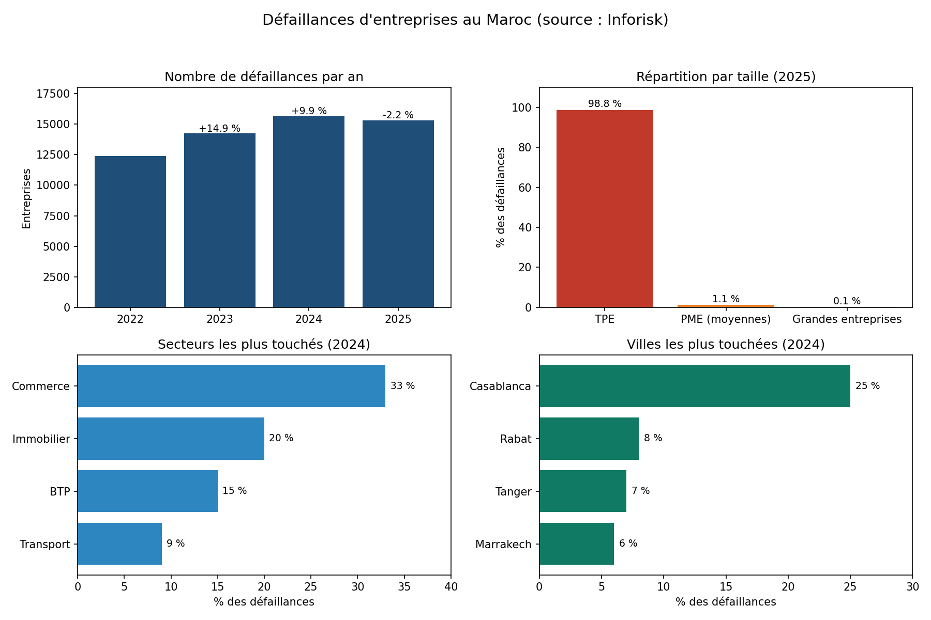
Figure 1 – Défaillances d'entreprises au Maroc (données Inforisk)

2. Résultats
- Une hausse continue jusqu'en 2024. Les défaillances passent de 12.397 en 2022 à 14.245 en 2023 (+14,9 %), puis à 15.658 en 2024 (+9,9 %), un record. Inforisk rappelle que la hausse moyenne est d'environ 14 % par an entre 2009 et 2024, hors Covid.
- Un léger recul en 2025. Le total tombe à 15.307. Le calcul sur mes données donne -2,2 %, alors que la presse annonce -3,3 % : l'écart vient probablement d'une révision du chiffre 2024 par Inforisk.
- Ce sont surtout les très petites entreprises qui tombent. En 2025, les TPE représentent 98,8 % des défaillances, les entreprises moyennes 1,1 % (environ 170 cas) et les grandes 0,1 % (une quinzaine). Les grandes PME sont donc rarement défaillantes.
- Trois secteurs dominent en 2024 : commerce (33 %), immobilier (20 %) et BTP (15 %), devant le transport (9 %).
- Une concentration géographique. Casablanca pèse 25 % des cas, et avec Rabat, Tanger et Marrakech on atteint 46 %, ce qui reflète la concentration de l'activité économique.

3. Analyse : pourquoi ces entreprises font-elles faillite ?
Les retards de paiement. Selon Inforisk, environ 40 % des défaillances sont liées aux délais de paiement, de très loin la première cause. Quand un grand donneur d'ordre paie tard, c'est le fournisseur qui finance sa trésorerie : une entreprise rentable peut alors manquer de liquidités pour payer salaires, loyers et crédits. Cela explique aussi la forte présence du commerce, de l'immobilier et du BTP, secteurs exposés aux délais de paiement, aux fluctuations de la demande et à la hausse des coûts.
La fin des aides post-Covid. Inforisk note que le libre marché a repris ses droits dès 2021, avec la fin des prêts garantis par l'État et des autres aides. Cela a fait remonter les défaillances vers de nouveaux niveaux, tandis que l'inflation et les taux d'intérêt élevés ont renchéri les frais financiers et compliqué l'accès au crédit.
La conjoncture. Le recul de 2025 coïncide avec une croissance du PIB de 5 %, 20 millions de touristes, une inflation de 0,8 % et les chantiers liés à la CAN 2025 et à la Coupe du monde 2030. Il coïncide aussi avec l'application de la loi 69-21 sur les délais de paiement (60 jours par défaut, 120 jours au maximum par contrat, sanctions pour les factures depuis janvier 2025). Inforisk observe une amélioration chez les grands donneurs d'ordres privés, mais précise que la réforme ne profite pas de la même façon à toutes les entreprises.
La gouvernance et le financement. La littérature académique recommande de renforcer la gouvernance, l'accès au financement et les politiques publiques. Cette piste est plausible, mais mes données ne permettent pas de la mesurer.

4. Limites
- Les données sont agrégées et proviennent d'un seul fournisseur privé, Inforisk, relayé par la presse. Je n'ai pas eu accès aux fichiers originaux.
- La série est courte (4 ans) et les chiffres de 2021 et avant sont absents du dataset. Les secteurs et villes ne couvrent que 2024.
- La cause « 40 % des retards de paiement » est un chiffre publié pour 2024, non détaillé par taille d'entreprise. Une corrélation n'est pas une preuve de causalité.
- Le « nombre approximatif » par taille est un calcul (part × total 2025), non un chiffre publié.
- Inforisk compte les personnes morales défaillantes. Les sociétés « zombies » (plus de 300.000 d'après la DGI) ne figurent pas dans ces défaillances et peuvent masquer une partie du risque.

5. Conclusion
Les défaillances d'entreprises au Maroc sont nombreuses (plus de 15.000 par an) et touchent presque exclusivement les TPE. Pour les PME et les grandes entreprises, le taux est très faible, même si l'effet de chaîne peut être important. Le facteur le plus documenté est le retard de paiement, aggravé par la fin des aides post-Covid et le coût du crédit. Le léger recul de 2025 est un début d'amélioration, dont la durabilité dépendra de l'application effective de la loi 69-21 et de la croissance.
Sources principales : Inforisk (inforisk.ma), Le360, Médias24, FNH, Industries.ma, African Scientific Journal (Ech-Chafi & Ait Ali, 2024). Les URL exactes figurent dans chaque fichier CSV.

